Методическая разработка по правилам дорожного движения
«Дорога без препятствий»

Подготовила: Евлентьева Светлана Валентиновна
воспитатель 1-ая квалификационная категория
МБДОУ «Детский сад №16 с. Мамыково»

с. Мамыково
2019
Пояснительная записка

Методическая разработка по правилам дорожного движения «Дорога без препятствий»
Аннотация: методическая разработка посвящена проблеме охраны безопасности ребенка на дороге через усвоение правил дорожного движения и воспитания осознанного отношения к необходимости выполнения этих правил. Методическая разработка может быть полезной для педагогов младших, средних и старших групп детского сада, а также родителей детей, так как в ней представлены разнообразные виды детской деятельности, направленные на формирование элементарных представлений о правилах безопасности дорожного движения.

Оглавление
Введение 4
Организация предметно-пространственной развивающей образовательной среды 7
Подвижные игры по ПДД для дошкольников 9
Работа с родителями по пропаганде правил дорожного движения 11
Результативность работы 16
Конспект занятия 17
Конспект занятия по ПДД в средней группе по правилам дорожного движения 24
Заключение 29
Список учебно-методической литературы 30
Приложения

Введение

Цель педагога – настоящего профессионала (какой бы он предмет не преподавал) – готовить человека к выживанию; учить его быть здоровым, ответственным и счастливым гражданином своей страны и жителем планеты.

Развитие общества неразрывно связано с интенсивным развитием автомобильного транспорта. Однако наряду с огромными выгодами экономики страны, автомобилизация имеет и негативные последствия, главное из которых – аварийность на автотранспорте, уносящая ежегодно десятки тысяч человеческих жизней. Поэтому обеспечение безопасности движения становится все более важной государственной задачей. Причиной дорожно-транспортных происшествий чаще всего являются сами дети. Приводит к этому незнание элементарных основ правил дорожного движения, безучастное отношение взрослых к поведению детей на проезжей части.
Поэтому обеспечение безопасности движения становится все более важной государственной задачей, и особое значение приобретает заблаговременная подготовка самых маленьких пешеходов и пассажиров – детей, которых уже за дверью собственной квартиры подстерегают серьезные трудности и опасности.
Сегодня практически около каждого здания паркуется не только легковой, но и грузовой транспорт. Поэтому дети встречаются с машинами повсюду: во дворе дома, по дороге в детский сад, даже на его территории. Им приходится следить за движением автомобиля не только на большой дороге, где есть вся атрибутика дорожной азбуки (светофоры, знаки и так далее), но и маленьких дорогах. Здания, деревья и кустарники могут помешать своевременно увидеть приближающийся транспорт.
Предоставленные около дома самим себе, дети, особенно младшего возраста, мало считаются с реальными опасностями. Объясняется это тем, что они не умеют правильно определить расстояние до приближающейся машины и ее скорость, у них еще не выработалась способность предвидеть опасность. Поэтому они безмятежно выбегают на дорогу, играя в мяч, или выезжают навстречу автомобилю на детском велосипеде.
Жизнь и здоровье человека являются наивысшей ценностью. Проблема безопасности дорожного движения имеет разные аспекты. Главным из них всегда будет сохранение человеческой жизни, особенно жизни детей.
Актуальность этой проблемы связана с тем, что у детей дошкольного возраста отсутствует та защитная психологическая реакция на дорожную обстановку, которая свойственна взрослым. Их жажда знаний, желание постоянно открывать что-то новое часто ставит ребёнка перед реальными опасностями, в частности на улицах.
Поэтому уже в детском саду необходимо изучать с детьми правила дорожного движения, формировать у них навыки осознанного безопасного поведения на улице.
Планомерную и систематическую работу по обучению безопасному поведению на дороге необходимо начинать в младшем дошкольном возрасте.
В этом должны принимать участие и родители, и дошкольные учреждения, а в дальнейшем, конечно же, школа и другие образовательные учреждения. Одновременно необходимо знать и возможные формы обучения детей дошкольного возраста, с учетом их психофизиологических особенностей. В детском саду педагоги прилагают много усилий для того, чтобы помочь ребенку овладеть правилами дорожного движения, подготовить его к школьному периоду жизни, а именно: самостоятельно пользоваться правилами безопасного передвижения, начиная с территории своего дома, улицы. Одним из самых надежных способов формирования у дошкольника безопасного поведения на дорогах является наблюдение дорожных ситуаций непосредственно на целевых прогулках, то есть получение доступной объективной информации от взрослого (как педагога, так и родителей).
Однако до сих пор остается актуальным поиск эффективных стратегий и технологий формирования основ культуры безопасности по правилам дорожного движения, воспитании личности, которая не только владеет знаниями по безопасному поведению, но и уважает здоровье и жизнь другого человека, личности способной к проявлению гуманных чувств: доброты, отзывчивости и сострадания. Это обуславливает те позитивные изменения, которые наметились в образовании и отражены в федеральных документах.
Встает вопрос, как построить образовательный процесс по формированию основ культуры безопасности у дошкольников и уберечь детей на дорогах? Согласно вступивших в силу ФГОС, ДО требует от нас, педагогов, реализации новых педагогических технологий по овладению детьми базовых правил поведения на дороге, в процессе осуществления деятельностного подхода, исходящего из положений о том, что полноценное развитие ребенка должно осуществляться в интересных, значимых для него видах деятельности и постоянного творческого поиска. Поэтому в своей работе педагоги ДОУ используют следующие технологии: игровая технология; проектной деятельности; здоровьесберегающие; личностно-ориентированного взаимодействия педагога с детьми; информационно-коммуникационные технологии.
Ребенок учится законам дороги, прежде всего, на примере взрослых. Пример старших должен способствовать выработке у ребенка привычки вести себя в соответствии с правилами дорожного движения. Это главный фактор воспитания дисциплинированного поведения на улице.
Таким образом, систематическая работа с детьми по обучению правилам дорожного движения, использование эффективных, современных методов и приемов, учет возрастных особенностей дают положительные результаты.
Данная работа направлена на решение задач формирования навыков безопасного поведения на улице у детей дошкольного возраста.
Работа составлена с учётом межпредметных связей, что позволяет наиболее полно раскрыть её содержание.
- «Познавательное развитие» - где дети знакомятся с окружающим миром, правилами поведения на улице, учатся устанавливать причинно-следственные связи возникновения дорожно-транспортных происшествий.
- «Музыкальное воспитание» – где разучиваются музыкальные произведения в содержании которых освещаются вопросы безопасности дорожного движения, проводятся досуги и праздники.
- «Художественно-речевая деятельность», в процессе которой дети знакомятся с литературными произведениями, основу которых составляет вопрос о безопасности поведения на дороге.
- «Изодеятельность», где дети знакомятся с различными жанрами изобразительного искусства с целью воспитания познавательного интереса, развития умения отобразить в рисунке свое отношение к окружающему миру, к вопросам безопасности дорожного движения.
- «Математика», где дети учатся ориентироваться в пространстве и во времени, развиваются их сенсорные способности.
- «Конструирование и ручной труд», в процессе продуктивной деятельности развивается творческое воображение детей, дети овладевают навыками работы по схемам, развивается умение моделировать игровое пространство и т. д.
Цель: определение форм и методов работы, описание видов детской деятельности по формированию у детей основ безопасного поведения на улицах.
Задачи:
- создать развивающую предметно-игровую сред для становления первоначальных навыков правильного перехода улицы;
- побуждать детей к участию в совместных играх по закреплению правил дорожного движения;
- способствовать развитию познавательной, коммуникативной, продуктивной активности детей;
- привлекать семью к активному участию.
Учитывая наглядно-действенный и наглядно-образный характер мышления дошкольников основной материал дается с помощью наглядных и практических методов и приемов образования:
- наблюдения;
- игры, викторины;
- прием разрешения проблемных ситуаций;
- провокационные ситуации;
- беседы и др.
Технология предусматривает осуществление образовательной работы в разных формах:
- на специально организуемых занятиях (различных типов и видов);
- в играх (сюжетно-ролевых, дидактических, словесных, театрализованных,
творческих, подвижных);
- на прогулках (экскурсии к проезжей части, к светофору, пешеходному
переходу);
- в нерегламентированных видах деятельности (познавательные минутки, беседы, чтение художественной литературы, обучающие ситуации с игровой мотивацией);
- развлечения и досуги (викторины, конкурсы, КВНы, просмотр диафильмов и видеофильмов, оформление тематических альбомов, выставок).
Тематика мероприятий позволяет решить несколько педагогических задач:
- осуществлять познавательное развитие детей;
- дать им определенную сумму знаний по анатомии, физиологии и гигиене человека;
- формировать мотивацию на здоровый образ жизни;
- сформировать понимание ценности жизни и здоровья и их зависимости от экологического состояния окружающей среды.
Условия обучения детей правилам дорожного движения в ДОУ:
1. Создание развивающей образовательной среды: уголок ПДД во всех возрастных группах, в помещении и на участке ДОУ.
2. Компетентность педагогов в вопросах обучения детей правилам дорожного движения.
3. Сотрудничество педагогов, родителей и службы ГИБДД.
4. Система работы е детьми.
5. Стимулирование активности детей в разных видах деятельности (игровой, познавательной, проблемно-поисковой, художественно-продуктивной) .
Данная работа представляет собой единую систему взаимосвязанных тем, которые учитывают возрастные особенности детей и раскрывают при этом многообразные связи познавательного развития, нравственного воспитании ребенка.

Организация предметно-пространственной развивающей образовательной среды
Учитывая особую значимость работы в данном направлении, и то обстоятельство, что детский сад является самой первой ступенью в системе непрерывного образования, особое внимание уделяется обучению детей правилам дорожного движения. Наш детский сад расположен в районе с интенсивным движением, поэтому необходимость обучения детей правилам дорожного движения подсказана самой жизнью.
Для реализации поставленной цели и задач особое внимание уделили на организацию предметно-пространственной развивающей образовательной среды, соблюдая ее принципы в соответствии с ФГОС:
- насыщенность среды - представлена в виде дидактических, сюжетно-ролевых игр, пособий;
- полифункциональность - при использовании данных пособий закрепляются знания о видах транспорта, частях дороги, видах пешеходных переходов, развиваются сенсорные эталоны, речевое развитие;
- вариативность - например, повторяются правила поведения на дороге в разное время года, идет сравнение;
- доступность;
- безопасность.
Для организации в ДОУ таких форм работы с детьми создаётся соответствующая предметно-развивающая среда.
Кроме этого, в развивающей среде используются:
- комплекты дорожных знаков;
- макет улицы с транспортными средствами;
- схема маршрута безопасного движения в детский сад;
- наглядно-иллюстративный материал;
- обучающие и развивающие игры;
- атрибуты для сюжетно-ролевых игр с дорожной тематикой;
- детская художественная литература;
- картотека стихов, загадок, считалок, поговорок, пословиц;
- альбомы с фотографиями «Моя улица»;
- мультфильмы.
В ДОУ в целях пропаганды безопасности дорожного движения и профилактики детского дорожно-транспортного травматизма оформлены информационные «Уголки безопасности». (Приложение 1)
С целью воспитания культуры поведения у детей дошкольного возраста применяем игровые технологии, т. к. они являются основным видом активности дошкольника, в процессе которой он упражняет силы, расширяет ориентировку, усваивает социальный опыт. При обучении детей правилам дорожной безопасности педагоги используют самые разнообразные игры:
- с элементами физических упражнений и спорта - направленные на физическое развитие и укрепление здоровья ребенка;
- ролевые игры - форма моделирования ребёнком, прежде всего социальных отношений и свободная импровизация, не подчинённая жёстким правилам, неизменяемым условиям. Все эти действия в игре отрабатываются до автоматизма - приобретения навыка;
- театрализованные и игры-драматизации - объясняют, как правильно нужно вести себя на улицах и дорогах, показывают опасные повороты транспорта на перекрестках и т. д.;
- дидактические - требуют умения расшифровывать, распутывать, разгадывать. Поэтому особое место отводиться играм: «Собери дорожный знак», «Умные стрелки», знакомство с новым знаком и т. д.
- с использованием макетов - дети играют с удовольствием, рассказывают о дорожных знаках в определённой последовательности: как называется дорожный знак, как узнать геометрическая форма, цвет, символ, его назначение. Такие игры способствуют развитию речи, моторики, эмоциональному восприятию.
К игровым технологиям относим также моделирование дорожных ситуаций (приложение 2). В каждой группе имеются макеты улиц города. Используя фигурки пешеходов и транспорта, педагоги наглядно показывают, что может произойти, если нарушать ПДД. Объясняют, как правильно нужно вести себя на улицах и дорогах, показывают опасные повороты транспорта на перекрестках и т.д. В дальнейшем дети самостоятельно моделируют разнообразные дорожные ситуации.
Также к этим технологиям относятся подвижные игры, которые помогают дать дошкольникам знания по правилам движения в занимательной форме, прививать им умения и навыки правильного поведения на улице, вызвать интерес к движению транспорта и пешеходов, к самому транспорту, уважение к труду водителей транспортных средств, к работе сотрудников ГАИ. В процессе игр у детей закрепляются и совершенствуются навыки и умения действовать в непрерывно изменяющихся условиях, наилучшим образом реагировать на неожиданную новую ситуацию. Игра приучает ребенка при взаимодействии со сверстниками в коллективе, подчинять свои интересы интересам окружающих.

Подвижные игры по ПДД для дошкольников
Игра «Автобусы»
«Автобусы» - это команды детей «водитель» и «пассажиры». В 6-7 м от каждой команды ставят флажки. По команде «Марш!» первые игроки быстрым шагом (бежать запрещается) направляются к своим флажкам, огибают их и возвращаются в колонны, где к ним присоединяются вторые по счету игроки, и вместе они снова проделывают тот же путь и т.д. Играющие держат друг друга за локти. Когда автобус (передний игрок- «водитель») возвратится на место с полным составом пассажиров, он должен подать сигнал свистком. Выигрывает команда, первой прибывшая на конечную остановку.
Игра «Будь внимательным!»
Дети запоминают, что и когда надо делать. Идут по кругу и внимательно слушают сигналы регулировщика дорожного движения. По сигналу: «Светофор!» - стоим на месте; по сигналу: «Переход!» - шагаем; по сигналу: «Автомобиль!» - держим в руках руль.
Игра «Запомни сигналы регулировщика»
Здесь на посту в любое время
Стоит знакомый постовой.
Он управляет сразу всеми,
Кто перед ним на мостовой.
Никто на свете так не может
Одним движением руки
Остановить поток прохожих
И пропустить грузовики.
Подготовка. Дети делятся на команды. В каждой из них выбирают капитана. Капитаны располагаются за стартовыми линиями – одна напротив другой. Расстояние между командами 20-30 м.
Посередине площадки, между двумя линиями, которые ограничивают полосу шириной 2-3 м, в шахматном порядке раскладывают флажки.
Содержание игры. По сигналу регулировщика дорожного движения (красный свет – руки вытянуты в стороны или опущены – стой; желтый свет – правая рука с жезлом перед грудью – приготовится; зеленый свет – регулировщик к пешеходам боком, руки вытянуты в стороны или опущены – иди) игроки быстро подбегают к флажкам по команде регулировщика дорожного движения дети возвращаются на места, быстро строятся в шеренгу. Капитаны собирают и подсчитывают флажки, принесенные их игроками. За каждый флажок начисляется одно очко. Побеждает команда, набравшая больше очков.
Правила игры:
Во время перебежки игроку разрешается собирать любое количество флажков, лежащих на земле. Запрещается отнимать флажки друг у друга. За линии, ограничивающие место для флажков, заступать нельзя. Капитаны команд играют на равных правах со всеми.
Игра «Знающий пешеход»
Правил дорожных на свете немало,
Все бы их выучить нам не мешало,
Но основное из правил движенья –
Знать, как таблицу должны умноженья:
На мостовой – не играть, не кататься,
Если хотите здоровым остаться!
Игра проводится на площадке в виде экскурсии с элементом соревнования. Дети строятся по командам. Они должны пройти путь, например, от школы к библиотеке. Подойдя к перекрестку или пешеходной дорожке, дети должны остановиться и выполнить практическую задачу, поставленную в связи с приближающимся транспортом и действующим светофором, потом спросить: «Улица, улица, можно нам перейти дорогу?» На что улица отвечает: «Можно, если вы мне ответите на один вопрос». Задает один вопрос по правилам дорожного движения. И так у каждого перекрестка.
Отряд, правильно ответит на все вопросы, придет раньше в назначенный пункт, где ей будут вручен вымпел «Пешеходам - отличникам».
Игра «Огни светофора»
На светофоре – красный свет! Опасен путь – прохода нет! А если желтый свет горит, - он «приготовься» говорит. Зеленый вспыхнул впереди – свободен путь – переходи.
В игре все дети – «пешеходы». Когда регулировщик дорожного движения показывает на «светофоре» желтый свет, то все участники выстраиваются в шеренгу и готовятся к движению, когда «зажигается» зеленый свет – можно ходить, бегать, прыгать по всему залу; при красном свете – все замирают на месте. Ребенок, который ошибся – выбывает из игры. Когда переходишь улицу – следи за сигналами светофора.
Результаты диагностики детей методом наблюдения в процессе игры и опроса (приложение 3) позволяют сделать вывод об итогах работы:
- Дошкольники с желанием участвуют в игровых ситуациях по ориентированию в окружающем пространстве с применением правил дорожного движения.
- Дети проявляют сознательное отношение к соблюдению правил безопасного движения.
- Дошкольники могут ориентироваться в разных дорожных ситуациях.

Работа с родителями по пропаганде правил дорожного движения
Эта работа была начата с изучения семьи, ее запросов, потребностей, взглядов на рассматриваемую проблему. Для этого использовалось анкетирование, как одна из неформальных форм взаимодействия. Проведённое анкетирование родителей на тему безопасности дорожного движения показало, что почти 45% опрошенных не уделяют особого внимания важности и необходимости обучения детей правилам дорожного движения дома, а 41% родителей сами регулярно нарушают эти правила. Следствием отсутствия контроля за соблюдением правил дорожного движения детьми со стороны родителей стало неумение или неправильное применение дошкольниками имеющихся знаний о безопасном поведении на практике. Вся система работы даже самых опытных педагогов сводится «к нулю», если родитель, ведущий за руку ребенка, нарушает Правила дорожного движения, подвергая опасность свою и его жизнь. Многих детей привозят в детский сад на машине, и они подчас становятся свидетелями нарушений правил родителями – водителями. Поэтому считаю необходимым в дошкольном учреждении изучение с детьми Правил дорожного движения и формирование у них навыков безопасного поведения на улице, на дороге
Последовательную работу по обучению детей правилам безопасного поведения на дороге мы, воспитатели, осуществляем совместно с родителями. Используем консультации, беседы, разрабатываем папки-передвижки, используем плакаты.
Эффективна и такая форма сотрудничества, как получение родителями рекомендаций по обучению детей основам безопасного поведения на дороге. В результате опроса родителей выяснилось: больше всего они затрудняются в том, как обучать детей безопасному поведению на дороге и каким должно быть содержание этого обучения. Так в уголке для родителей появилась новая рубрика, куда были помещены рекомендации о различных приемах и методах формирования у детей специальных навыков и знаний правил дорожного движения. Чтобы работа была более эффективной, мы осуществляем целенаправленное взаимодействие и стараемся сделать их своими помощниками в ликвидации дорожной безграмотности у детей. Единые требования воспитателя и родителей обеспечивают у детей образование прочных навыков безопасного поведения на улице.
На групповых собраниях с участием сотрудников ГИБДД знакомим родителей с программными требованиями по обучению детей правилам дорожного движения. Подчеркиваем моральную ответственность, которая лежит на взрослых. Основной упор уделяем тому, чтобы родители сами подавали пример детям в безоговорочном подчинении требованиям дорожной дисциплины, т.к. нарушать правила поведения дошкольники учатся, прежде всего, у взрослых.
А результаты анкетирования родителей (приложение 4) показали необходимость формирования компетентности в вопросах личной безопасности детей и их родителей, а также актуальность систематической работы по данному разделу.
В работе с родителями (законными представителями) коллектив ДОУ руководствуется следующими принципами:
- Целенаправленности;
- Системности;
- Отзывчивости;
- Доброжелательности;
- Дифференцированного подхода, с учётом специфики каждой семьи (возраст, образование и т.д.)
Разработан график проведения родительских собраний в период профилактических мероприятий «Внимание – дети»
Основные формы и методы работы с родителями по профилактике ДДТТ:
- Беседы с родителями;
- Родительские собрания;
- Неформальные встречи;
- Выпуск семейных фотогазет;
- Совместные праздники, развлечения, викторины, соревнования;
- Совместные целевые прогулки;
- Индивидуальное и тематическое консультирование;
- Оформление ширм, папок-передвижек.
Также были разработаны памятки для родителей по формированию правил дорожного движения у старшего дошкольного возраста:
УВАЖАЕМЫЕ РОДИТЕЛИ!
Многие из Вас приучают детей к самостоятельности. Приучая ребенка к самостоятельности, многие из вас практикуют отправить его в магазин за необходимыми продуктами, или погулять в своем дворе.
Но жизненный опыт ребенка еще мал и поэтому необходимо Вам систематически говорить ему о жизненно важном – ПРАВИЛАХ ДОРОЖНОГО ДВИЖЕНИЯ!
Обучая ребенка, взрослый сам должен четко представлять, чему нужно научить, как это сделать более эффективно.
И, главное, как хорошо Вы научите ребенка, как показываете ему примеры правильного поведения на дороге, будет сберегать его всю жизнь.
Усвоение знаний о правилах дорожного движения должны идти в тесной связи с отработкой умений, переходящих в навык правильного поведения.
Главным фактором в обучении ребенка правилам дорожного движения является личный пример взрослого. Помните, что Ваш малыш учится у Вас, когда он этого хочет и когда он об этом не думает, поэтому старайтесь воздействовать на все его анализаторы.
Дайте возможность ему видеть: показывайте знаки, машины, людей, соблюдающих ПДД, дайте возможность ему говорить (кроме ситуации, когда он на проезжей части), пусть анализирует дорожные ситуации, вспоминает название знаков.
Побуждайте ребенка думать. Чувствовать, переживать, задавая вопросы:
«Как бы поступил ты?»
«Что может, случится?»…
Памятка родителям, при составлении безопасного маршрута дошкольника
Дорогие родители! Помогите вашему ребенку сохранить жизнь и здоровье на дороге.
Вместе с детьми составьте схему маршрута «Дом – детский сад — дом» с детальным описанием особенностей каждого перехода через дорогу и мест, требующих повышенного внимания. Могут быть полезными схемы других постоянных маршрутов вашей семьи («Дом — музыкальная школа», «Дом — дом бабушки» и т.д.), а также планы окрестностей дома и детского сада с их описанием.
Разработка и использование маршрута «Дом - детский сад - дом»
Маршрут «Дом - детский сад» - это документ, в котором излагаются схема и описание рекомендуемого пути движения ребенка из дома в детский сад и обратно. Маршрут разрабатывается с помощью родителей и предлагается детям, начиная со средней группы. Для этого организуется консультация для родителей с целью объяснения методики разработки маршрута и обучения детей. Каждый разрабатываемый маршрут обсуждается в группе, где ребенок, для которого он составлен, должен уметь его объяснить.
Задачи разработки маршрута:
- повысить безопасность движения ребенка в детский сад и обратно;
- научить ребенка ориентироваться в дорожных ситуациях на пути движения в детский сад и обратно;
- научить родителей, принимающих участие в составлении маршрута, ориентированию в дорожной обстановке и предотвращению возможных опасностей.
Порядок разработки маршрута (три этапа)
1. Родители вместе с ребенком проходят путь от дома до детского сада и обратно, намечают наиболее удобный вариант, выделяют опасные места.
2. Составляют схему расположения зданий, находящихся по пути из дома в детский сад, подписывают названия улиц, отмечают светофоры и дорожные знаки, разметку на проезжей части.
3. Обозначают путь движения сплошной линией со стрелкой. При составлении схемы маршрута движения из дома в детский сад детей 5-6 лет можно привлечь к разметке пути (под руководством взрослого, задавая вопросы), детям 4-5 лет необходимо пояснять и комментировать то, что рисует взрослый. Например, мы подошли к светофору, остановились, посмотрели, какой сигнал у светофора: если красный или желтый – стоим, если зеленый – убедимся в безопасности перехода и будем переходить.
Особое внимание нужно обратить на выделения участков повышенной опасности, требующих более подробного описания: как выходить из подъезда, пересекать проезжую часть (особенно не регулируемую светофором), идти по двору, где ездят автомобили и т.д. Для каждой проезжей части, которую приходится переходить, дать характеристику по следующим параметрам:
- интенсивность движения машин;
- возможность появления их из-за поворота;
- предметы, мешающие осмотру улицы.
Памятка родителям по обучению детей безопасному поведению на дороге
При выходе из дома.
- Если у подъезда дома возможно движение, сразу обратите внимание ребенка, нет ли приближающегося транспорта;
- Если у подъезда стоят транспортные средства или растут деревья, приостановите свое движение и оглядитесь – нет ли опасности.
При движении по тротуару.
- Придерживайтесь правой стороны;
- Взрослый должен находиться со стороны проезжей части;
- Если тротуар находится рядом с дорогой, родители должны держать ребенка за руку;
- Приучите ребенка, идя по тротуару, внимательно наблюдать за выездом машин со двора;
- Не приучайте детей выходить на проезжую часть, коляски и санки везите только по тротуару.
Готовясь перейти дорогу
- Остановитесь, осмотрите проезжую часть;
- Развивайте у ребенка наблюдательность за дорогой;
- Подчеркивайте свои движения: поворот головы для осмотра дороги;
- Остановку для осмотра дороги, остановку для пропуска автомобилей;
- Учите ребенка всматриваться вдаль, различать приближающиеся машины;
- Не стойте с ребенком на краю тротуара;
- Обратите внимание ребенка на транспортное средство, готовящееся к повороту, расскажите о сигналах указателей поворота у машин;
- Покажите, как транспортное средство останавливается у перехода, как оно движется по инерции.
При переходе проезжей части
- Переходите дорогу только по пешеходному переходу или на перекрестке;
- Идите только на зеленый сигнал светофора, даже если нет машин;
- Выходя на проезжую часть, прекращайте разговоры;
- Не спешите, не бегите, переходите дорогу размеренно;
- Не переходите улицу под углом, объясните ребенку, что так хуже видно дорогу;
- Не выходите на проезжую часть с ребенком из-за транспорта или кустов, не осмотрев предварительно улицу;
- Не торопитесь перейти дорогу, если на другой стороне вы увидели друзей, нужный автобус, приучите ребенка, что это опасно;
- При переходе по нерегулируемому перекрестку учите ребенка внимательно следить за началом движения транспорта;
- Объясните ребенку, что даже на дороге, где мало машин, переходить надо осторожно, так как машина может выехать со двора, из переулка.
При посадке и высадке из транспорта
- Выходите первыми, впереди ребенка, иначе ребенок может упасть, выбежать на проезжую часть;
- Подходите для посадки к двери только после полной остановки;
- Не садитесь в транспорт в последний момент (может прищемить дверями);
- Приучите ребенка быть внимательным в зоне остановки – это опасное место (плохой обзор дороги, пассажиры могут вытолкнуть ребенка на дорогу).
При ожидании транспорта
- Стойте только на посадочных площадках, на тротуаре или обочине.
Рекомендации по формированию навыков поведения на улицах
- Навык переключения на улицу: подходя к дороге, остановитесь, осмотрите улицу в обоих направлениях;
- Навык спокойного, уверенного поведения на улице: уходя из дома, не опаздывайте, выходите заблаговременно, чтобы при спокойной ходьбе иметь запас времени;
- Навык переключения на самоконтроль: умение следить за своим поведением формируется ежедневно под руководством родителей;
- Навык предвидения опасности: ребенок должен видеть своими глазами, что за разными предметами на улице часто скрывается опасность.
Важно, чтобы родители были примером для детей в соблюдении правил дорожного движения.
- Не спешите, переходите дорогу размеренным шагом;
- Выходя на проезжую часть дороги, прекратите разговаривать – ребёнок должен привыкнуть, что при переходе дороги нужно сосредоточиться;
- Не переходите дорогу на красный или жёлтый сигнал светофора.
- Переходите дорогу только в местах, обозначенных дорожным знаком «Пешеходный переход»;
- Из автобуса, троллейбуса, трамвая, такси выходите первыми. В противном случае ребёнок может упасть или побежать на проезжую часть дороги;
- Привлекайте ребёнка к участию в ваших наблюдениях за обстановкой на дороге: показывайте ему те машины, которые готовятся поворачивать, едут с большой скоростью и т.д.;
- Не выходите с ребёнком из-за машины, кустов, не осмотрев предварительно дороги, – это типичная ошибка, и нельзя допускать, чтобы дети её повторяли;
- Не разрешайте детям играть вблизи дорог и на проезжей части улицы.

Результативность работы
Результаты диагностики детей методом наблюдения в процессе игры и опроса позволяют сделать вывод об итогах работы:
– Дошкольники с желанием участвуют в игровых ситуациях по ориентированию в окружающем пространстве с применением правил дорожного движения.
– Дети проявляют сознательное отношение к соблюдению правил безопасного движения.
– Дошкольники могут ориентироваться в разных дорожных ситуациях.
Результаты анкетирования показали, что родители обучают детей, правилам дорожного движения в семье и в сотрудничестве с ДОУ. Все родители считают, что детей необходимо знакомить с ПДД через практические навыки, беседы с ребенком, чтение художественной литературы. Беседуют с детьми по данной теме часто. Есть в каждой семье книги, пазлы, настольные игры, машинки.
Самыми продуктивными формами работы в ДОУ родителей хотят видеть – это совместные мероприятия, с инспектором, индивидуальные беседы. Таким образом: из результатов анкетирование видно, что родители являются главным звеном в вопросе обучения детей. Поэтому необходимо в ДОУ больше проводить совместных мероприятий по ПДД, оформлять для родителей в уголках рекомендации, методические приемы обучения детей ПДД.

Конспект занятия
Тема занятия: «Научим Емелю правилам дорожного движения» (старшая группа)
Цель занятия: Продолжать знакомить с правилами дорожного движения, учить на практике применять их в различных ситуациях. Развивать мышление, зрительно внимание, умение ориентироваться в окружающем мире. Воспитывать чувство ответственности.
Задачи:
Образовательная:
- продолжать знакомить с элементами дороги;
- совершенствовать диалогическую речь, интонационную выразительность речи;
- продолжать закреплять правила поведения на проезжей части;
- развивать у детей чувство ответственности при соблюдении ПДД;
Развивающие:
- развивать у детей азы дорожной грамоты, расширять знания детей о светофоре, о значении сигналов светофора;
- развивать интерес к искусству аппликации, формировать умение аккуратно пользоваться клеем;
Воспитательная:
- формировать дружеские, доброжелательные отношения между детьми;
- воспитывать умение слушать своего сверстника, не перебивая;
- формировать желание соблюдать правила дорожного движения.

Активизация словаря:
- Закрепить в речи детей слова: пешеход, пассажир, тротуар;
- Закрепить в речи названия дорожных знаков.

Ход занятия.
Воспитатель: Ребята, сейчас в детский сад вас водят взрослые: мамы, папы, бабушки и дедушки, но скоро вы пойдете в школу, и вам придется ходить по улицам и самостоятельно переходить дорогу, по которой движется очень много машин. И, если не знать правил дорожного движения, можно попасть в беду.
(стук в дверь, вбегает Емеля).
Воспитатель: Емеля, что с тобой случилось, почему ты такой испуганный?
Емеля: Как же мне не быть испуганным, страху-то, страху-то я натерпелся.
Воспитатель: Да что тебя так напугало?
Емеля: Боюсь даже говорить, а вдруг оно услышит и за мной придет.
Воспитатель: Да кто? Говори, не бойся, Емеля, мы тебя в обиду не дадим. Рассказывай.
Емеля: Чудовище.
Воспитатель: Да что еще за чудовище?
Емеля: Страшное!!! Я хотел погулять по улице. Но увидел возле дороги трехглазое чудовище и очень испугался. Оно моргало то одним глазом, то другим, я даже не решился через дорогу перейти. Помогите мне, пожалуйста! Расскажите, как вы ходите по улицам и не боитесь его.
Воспитатель: Ах, вот в чем дело! Хорошо, мы постараемся тебе помочь. Хотя наши дети не ходят одни по улицам, а только с мамами и папами. И играют строго во дворе. Но думаю, что они знают того, кого ты так испугался. Вот послушайте загадку:
Загадка про светофор
С тремя глазами живет
По очереди мигает.
Как мигнет – порядок наведет.
Что это такое?
Дети: Светофор.
Воспитатель: А как вы догадались, что это светофор? (ответы детей) А о каких глазах говорится в загадке? (ответы детей)
Воспитатель: А вот послушайте сказку
Разыгрывается сценка «Сказка о заветных огоньках»
Воспитатель: В одном прекрасном старом городе повстречались на перекрестке три огонька: Красный, Желтый и Зеленый. Завязался между ними спор о том, какой из огоньков самый важный.
Ребенок (красный огонек): Я, красный, самый важный – цвет костра, пожара. Как меня увидят люди – знают, что впереди тревога, опасность.
Ребенок (желтый огонек): Нет, я, желтый цвет, важнее. Мой цвет – цвет солнца. А оно может быть и другом, и врагом. Поэтому я предупреждаю: Будь осторожен! Внимание! Не торопись!
Ребенок (зеленый огонек): Друзья огоньки, прекратите спорить! Это я – самый важный цвет – цвет травы, леса, листьев. Я напоминаю всем о безопасности и спокойствии.
Воспитатель: Так и продолжался бы на перекрестке города спор заветных огоньков, если бы не вмешался одинокий герой. У него имелись три глаза, но они не имели цвета. Вот что он сказал:
Друзья (светофор): Друзья, не надо спорить! Каждый из вас – очень яркий цвет, и каждый очень важный. Давайте дружить! Мы всегда будем вместе помогать всем людям на улицах города.
Воспитатель: Заветные огоньки очень обрадовались. И с тех пор на перекрестках больших городов управляют машинами и пешеходами друзья-огоньки и друг светофор!
Воспитатель: Вы поняли, ребята, для чего на улицах нужен светофор?
Дети: Да, чтобы не было аварий и т.д.
Воспитатель: Да, ребята, светофор очень важен на дороге. Три огонька подружились и приглашают вас потанцевать. А я посмотрю, какие вы внимательные.
Если светит зеленый братец – весело танцуем; если желтый – шагаем на месте; красный – грозим пальцем «нельзя идти».
Воспитатель: А что еще на улице помогает правильно переходить улицу пешеходам, а водителям ездить по дорогам.
Воспитатель: Правильно дорожные знаки. А для чего на улицах нужны дорожные знаки?
Дети: ответы детей.
Воспитатель: Давайте сейчас проверим, знаете вы дорожные знаки или нет.
Здесь у меня на доске расположены дорожные знаки и ваша задача заключается не просто отгадать загадку, но и показать тот дорожный знак, о котором в этой загадке говорится. И так, начинаем. Первая загадка.
Загадки по ПДД:
1.
Всем знакомые полоски,
Знают дети, знает взрослый,
На ту сторону ведет. (Пешеходный переход)
2.
На машинах здесь, друзья,
Ехать никому нельзя,
Можно ехать, знайте, дети,
Только на…. (Велосипедная дорожка)
3.
А здесь, ребята, не до смеха,
Ни на чем нельзя здесь ехать,
Можно только своим ходом,
Можно только пешеходам. (Пешеходная дорожка)
4.
Этот знак заметишь сразу:
Три цветных огромных глаза.
Цвет у глаз определенный:
Красный, желтый и зеленый.
Загорелся красный – двигаться опасно.
Для кого зеленый свет – проезжай, запрета нет. (Светофор)
5.
В белом треугольнике
С окаемкой красной
Человечкам-школьникам
Очень безопасно.
Этот знак дорожный
Знают все на свете:
Будьте осторожны,
На дороге … (дети).
6.
Что за знак дорожный:
Красный крест на белом?
Днем и ночью можно
Обращаться смело!
Врач повяжет голову
Белою косынкою
И окажет первую помощь медицинскую. (Пункт медицинской помощи)
7.
Тормози водитель. Стой!
Знак - запрет перед тобой.
Самый строгий этот знак,
Чтоб не въехал ты впросак.
Должен знак ты соблюдать,
«Под кирпич» не заезжать. (въезд запрещен)
8.
Остановка, толпится народ.
Скоро автобус подойдёт.
Здесь ждут транспорт городской,
Едут в офис, в цех, домой.
Едут в школу, детский сад,
В праздник едут на парад.
В уличном круговороте
Транспорт городской в почете! (место остановки автобуса)
9.
Долго ехали, устали,
И желудки заурчали,
Это нам они признались,
Что давно проголодались.
Не прошло пяти минут
Знак висит – обедай тут. (Пункт питания)
10.
Я знаток дорожных правил
Я машину здесь поставил
На стоянке у ограды
Отдыхать ей тоже надо! (место стоянки)
11.
Вот он знак, каких немного:
Это главная дорога.
Если ты по ней поедешь, всех становишься главней.
И тебе как будто Богу, уступают все дорогу.
12.
Здесь машину не грузи,
Не паркуй, не тормози.
Этот знак всем говорит:
«Тот не прав, кто здесь стоит!»
Воспитатель: А теперь посмотрим, как вы умеете переходить улицу.
Здесь у нас на дороге
Нам поможет светофор.
Для тебя горят они –
Светофорные огни.
Красный!!!
Дети: Стой!
Желтый: Жди!
Зеленый: Проходи!
Исполняется песня «Светофор»
Воспитатель: Ну, Емеля, учишься уму-разуму?
А теперь, ребята, давайте пригласим Емелю поиграть. Вставай, Емеля, с нами в круг.
Игра называется «Ответь правильно»
Пешком по улице идет, значит это…. пешеход.
Если ты едешь в автобусе, то ты… пассажир.
Голос автомобиля… сигнал.
У светофора 8 глаз… три.
Какого цвета глаза у светофора… красный, желтый, зеленый.
Машины спят в кроватках… в гараже, на автостоянках.
Играть на мостовой… запрещается.
Переходить улицу на зеленом свете светофора… разрешается.
Перебегать улицу перед близко идущим транспортом… запрещается.
Цепляться за проезжающие машины и автобусы… запрещается.
Уступать место в транспорте…. разрешается.
Играть на проезжей части… запрещается.
Соблюдать правила дорожного движения… разрешается.
Воспитатель: А сейчас еще раз Вас проверю и игру для вас затею.
Я задам вам вопросы,
Отвечать на них непросто.
Если вы поступаете согласно правилам дорожного движения, то дружно отвечайте: Это я, это я, это все мои друзья. А если нет, то молчите.
Вопросы:
1.
Кто из вас идет вперед
Только там где переход?
2.
Кто летит вперед так скоро,
Что не видит светофора?
3.
Знает кто, что свет зеленый
Означает, путь открыт.
А вот желтый свет всегда
О вниманье говорит?
4.
Знает кто, что красный свет
Это значит, хода нет?
5.
Кто из вас, идя домой,
Держит путь по мостовой?
6.
Кто из вас в вагоне тесном
Уступил старушке место?
Воспитатель: Чтоб пыл веселья не угас,
Чтоб время шло быстрее.
Друзья, я приглашаю вас,
К заданью посложнее.
Молодцы ребята.
Послушайте стихотворение.
Идет по улице один
Довольно странный гражданин.
Ему дают благой совет:
- На светофоре красный свет.
Для перехода нет пути.
Сейчас никак нельзя идти!
- Мне наплевать на красный свет!
Промолвил гражданин в ответ.
Он через улицу идет
Не там, где надпись «Переход»,
Бросая грубо на ходу:
- Где захочу, там перейду!
Шофер глядит во все глаза:
Разиня впереди!
Нажми скорей на тормоза -
Разиню пощади!..
А вдруг бы заявил шофер:
«Мне наплевать на светофор!» —
И как попало ездить стал?
Ушел бы постовой с поста?
Трамвай бы ехал, как хотел?
Ходил бы каждый, как умел?
Да... там, где улица была,
Где ты ходить привык,
Невероятные дела
Произошли бы вмиг!
Сигналы, крики то и знай:
Машина - прямо на трамвай,
Трамвай наехал на машину,
Машина врезалась в витрину...
Но нет: стоит на мостовой
Регулировщик-постовой,
Висит трехглазый светофор,
И знает правила шофер.
Итог: Какие вы молодцы, ребята! Вы хорошо знаете правила дорожного движения! Теперь я за вас спокойна. Я знаю точно, что с вами ничего не случится. До свидания. Емеля, я думаю, что и ты теперь не будешь бояться Светофора.
Емеля: Нет, конечно! Я многому сегодня научился. Вот еще выучу дорожные знаки и на своей печи в город поеду и вас, ребята, прокачу с ветерком!!! Спасибо. До свидания.
Рефлексия.
- Ребята, вам понравилось путешествие? Что вам запомнилось больше всего? Какие задания показались вам трудными? (краткий опрос по занятию)
Физкультминутка «Постовой»
(координация речи с движением)
Постовой стоит упрямый (шагаем на месте)
Людям машет: Не ходи!
(движения руками в стороны, вверх, в стороны, вниз)
Здесь машины едут прямо (руки перед собой)
Пешеход, ты погоди! (руки в стороны)
Посмотрите: улыбнулся (руки на пояс)
Приглашает нас идти (шагаем на месте)
Вы, машины, не спешите (хлопки руками)
Пешеходов пропустите! (прыжки на месте)
Конспект занятия по ПДД в средней группе по правилам дорожного движения «Светофор» с использованием мультимедийного оборудования.
Цель:
- Познакомить детей со светофором, его назначением.
- Учить детей различать и понимать некоторые дорожные знаки.
- Развивать навыки безопасного поведения на улице.
- Воспитывать в детях уважение к людям преклонного возраста, вызвать желание помочь им в трудной ситуации, воспитывать уважение также и к правилам дорожного движения, довести до сознания детей, что правила дорожного движения необходимо строго соблюдать, и к чему может привести нарушение этих правил.
Материал:
- Игрушка для кукольного театра.
- Сигналы светофора, выполненные из цветного картона.
- Презентация.
- Ширма.
- Мультфильм онлайн.
Предварительная работа:
- Дидактические и подвижные игры с дорожными знаками.
- Беседы о ПДД, стихи, загадки.
- Изобразительная деятельность.
Активный словарь: пешеход, светофор, дорожные знаки, пешеходная дорожка, тоннель, подземный переход.
Ход занятия:
Психогимнастика:
Воспитатель: Мы снова собрались все вместе и сейчас посмотрим на соседа справа и ласково назовём его по имени. (Дети называют « Баирчик», «Валюшенька», «Эвелиночка», «Сереженька» и т. д.
За ширмой - движение и появляется персонаж из татарских сказок Шурале.
Шурале: Я тоже хочу к вам. Меня зовут Шурале. Я приехал в город на своем баране на праздник микрорайона, да попал в историю. По дороге встретил ужасное трёхглазое чудовище. Оно моргало, пугало меня, я испугался и заблудился. Помогите! Караул! Расскажите, как вы ходите по улицам и не боитесь его.
Воспитатель: Уважаемый, Шурале! Вот почему Вы такой растрёпанный и испуганный? Хорошо мы постараемся вам помочь. Хотя в наши дети еще не ходят одни по улицам, а только с мамами и с папами. И играют строго во дворе. Но думаю, что они знают того, кого вы так испугались.
Вот послушайте загадку:
На столбе висят три глаза,
Мы его узнали сразу.
Каждый глаз, когда горит,
Нам команды говорит:
Кто куда поехать может,
Кто идет, а кто стоит.

Дети: Светофор.
Воспитатель: Такой?
(слайд 1)
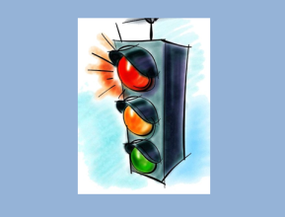
А вот послушайте, как об этом рассказывается в стихотворении Сергея Михалкова «Светофор».
(слайд 2)
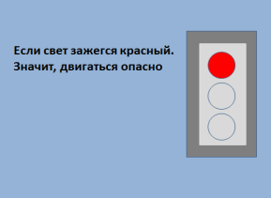
Если свет зажегся красный.
Значит, двигаться опасно.
(слайд 3)
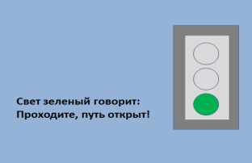
Свет зеленый говорит:
Проходите, путь открыт!
(слайд 4)
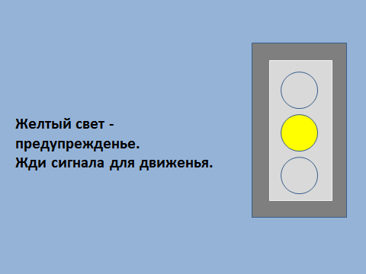
Желтый свет - предупрежденье.
Жди сигнала для движенья.
Воспитатель: Что же означает для пешехода красный сигнал светофора? (ответы детей)
А желтый? (ответы детей)
А зеленый? (ответы детей)
Молодцы, ребята, знаете про сигналы светофора.
Выходит, что Шурале встретил на улице вовсе не чудище, а друга и помощника для пешеходов и водителей. Сейчас мы с вами поиграем в игру.
Проводится подвижная игра «Сигналы светофора».
Правила игры напоминает воспитатель.
Если в моих руках зелёный кружок вы ходите по залу. Если я хочу сменить сигнал, я говорю: «Внимание! » и показываю другой кружок.
Если он красный – вы замираете на месте, если он жёлтый – вы маршируете на месте.
(смена сигналов 2-3 раза)
Воспитатель: Но на улице встречаются не только светофоры, а еще многие другие дорожные знаки. Они рассказывают о том какова дорога, как надо ехать, что разрешается и чего нельзя делать. Каждый знак имеет свое название и установлен в таком месте, где он необходим. Сейчас мы с вами поиграем в игру с дорожными знаками, которые нужно знать пешеходу.
Проводится игра «Подбери пару»
(Слайды 5 – 7).
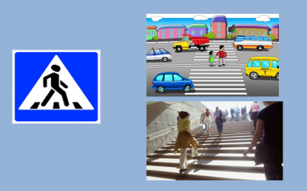

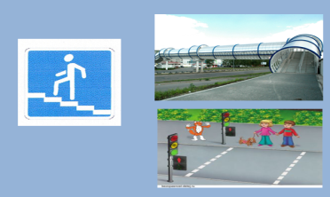
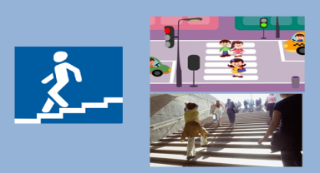
Дети видят знак и подбирают соответствующую к нему картинку. (Объясняют свой выбор)
Воспитатель: Посмотрите на картинки и скажите, где пешеходы поступают правильно, а где – нет. (Слайды 8-10).
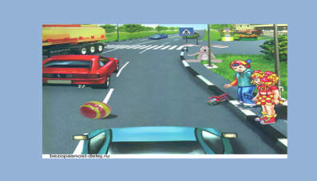

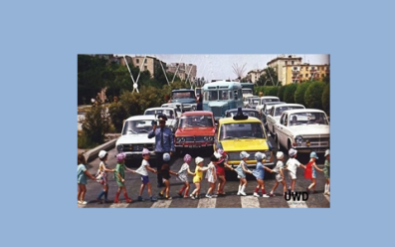

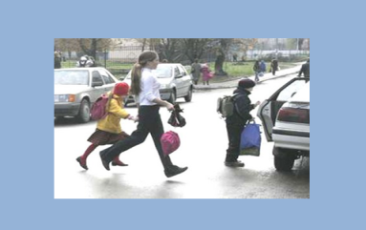
Дети анализируют ситуацию и делают выводы.
Воспитатель: Молодцы, ребята! Вот сколько дорожных знаков вы уже знаете. Но пока вы еще маленькие и должны ходить по улице только с мамой и папой, держа их за руку. Будьте внимательны на улице, обращайте внимание на дорожные знаки и подсказывайте родителям. Думаю, что дедушка Шурале тоже больше не попадёт в какую-нибудь неприятность. Если вы будете знать и соблюдать правила дорожного движения, то светофор будет вам другом
(Слайд 11) .
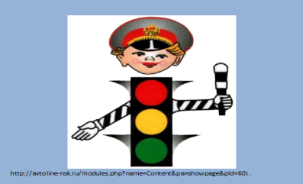
Воспитатель: Ребята, для дедушки Шурале нарисуем светофор и подарим ему, чтобы он не забыл цвета светофора, и знать при каком сигнале светофора можно переходить дорогу, а при каком – нет.
Дети рисуют и дарят рисунки дедушке Шурале.
Шурале: Спасибо, ребята. Я всё понял и даже сочинил стихи. Вот послушайте:
Чтобы впредь не попадать в такие положения,
Надо знать и соблюдать правила движения.
Воспитатель: Ну, а теперь, Уважаемый Шурале давайте вместе с ребятами посмотрим мультфильм, чтобы закрепить свои знания.
(Дети и дедушка Шурале смотрят мультфильм Уроки тётушки Совы, 5 серия, http://avtoline-nsk.ru/modules.php?name=Content&pa=showpage&pid=60)
Дедушка Шурале: Спасибо, ребята теперь я знаю, как вести себя на улице, спасибо за подарки. До новых встреч! До свиданья!
Дети: До свиданья!

Заключение
Ни один изучаемый предмет в дошкольном учреждении не влияет так на безопасность ребёнка, как изучение правил дорожного движения. Только они могут дать ему знания в безопасном поведении на дороге, способные превратиться в прочные навыки. Использованные в ходе работы и обучения, максимальное разнообразие приемов и средств, позволили сформировать у ребенка умение предвидеть опасные ситуации и правильно их оценивать, создали модель поведения на дороге; привлекли родителей к осуществлению взаимодействия с дошкольным образовательным учреждением. Благодаря организации предметно – пространственной развивающей образовательной среды, подбору эффективных методов и приемов не только с детьми, но и с родителями, удалось достичь высоких результатов освоения детьми правил безопасного поведения на дорогах.
Педагог ценен тем, что постоянно работает не только с детьми, но и над собой, над повышением своего профессионального уровня. Ведущая педагогическая идея нашей совместной работы заключается в гармоничном соединении современных технологий с традиционными формами работы по формированию у дошкольников устойчивых навыков безопасного поведения на дороге.
В целях обогащения развивающей среды в методическом кабинете ДОУ подобрана и систематизирована литература для дошкольников, педагогов и родителей. В группах оформлены тематические уголки, в отделе «Азбука безопасности» широко представлен наглядный и демонстрационный материал, настольные макеты городских улиц и дорог, изготовлены атрибуты и пособия для проведения занятий, планшеты, схемы, дидактические игры, костюмы и атрибуты, оформлены стенды, сделана разметка на территории ДОУ.
Работа на этом не заканчивается и наша задача подготовить детей к жизни в социуме, предостеречь от опасности на дорогах. Интерес к «дорожной проблеме» у воспитанников ДОУ и их родителей возрастает, потому что мы, педагоги, к этому неравнодушны.

Список учебно-методической литературы
- Авдеева Н. Н., Князева О. Л., Стеркина Р. Б. Безопасность: учебное пособие по основам безопасности жизнедеятельности детей. – СПб.: «Детство – Пресс», 2009.
- Голицына Н. С. «ОБЖ для младших дошкольников». Система работы.- М.: «Скрипторий», 2010.
- Занятия по правилам дорожного движения./Сост. Н. А. Извекова, А. Ф. Медведева. – М.: ТЦ Сфера, 2009.
- Примерная основная общеобразовательная программа дошкольного образования «От рождения до школы» под редакцией Н.Е.Вераксы, Т.С.Комаровой, М.А.Васильевой, Максиняева М. Р. Занятия по ОБЖ с младшими школьниками. – М.: ТЦ Сфера, 2002. Романова Е. А.
- Занятия по правилам дорожного движения. – М.: ТЦ Сфера, 2009. Саулина Т. Ф. Три сигнала светофора. – М.: Мозаика – Синтез, 2009.

Приложение 1
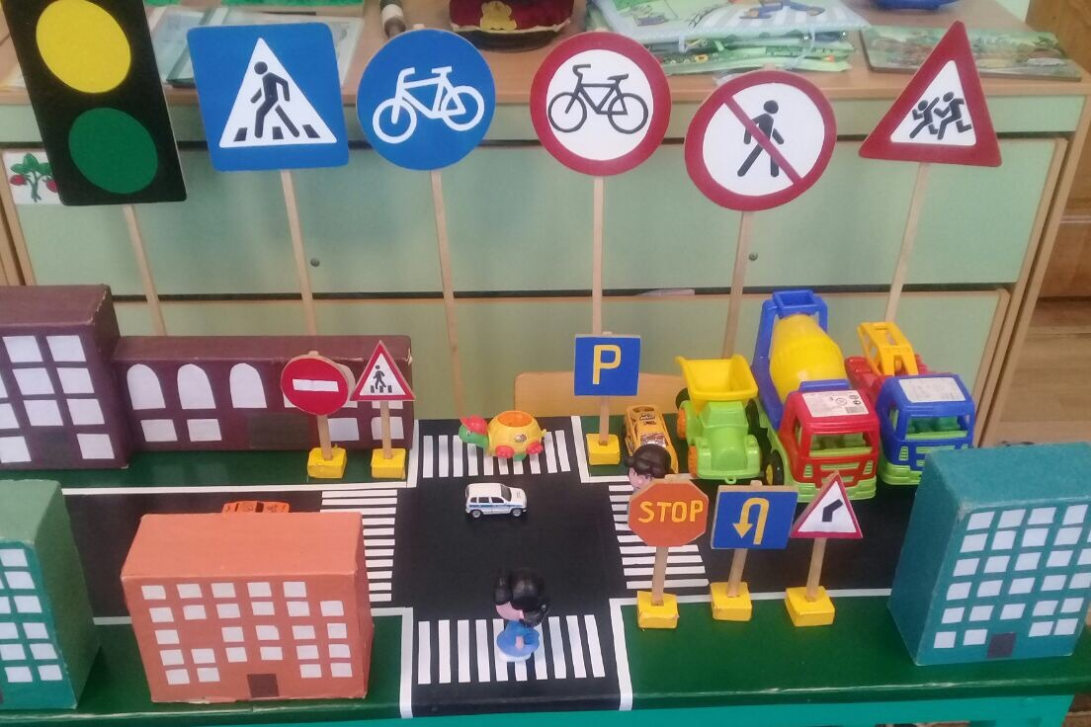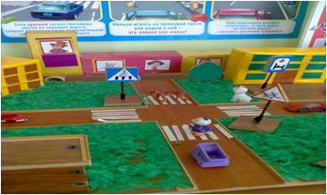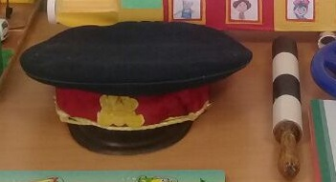
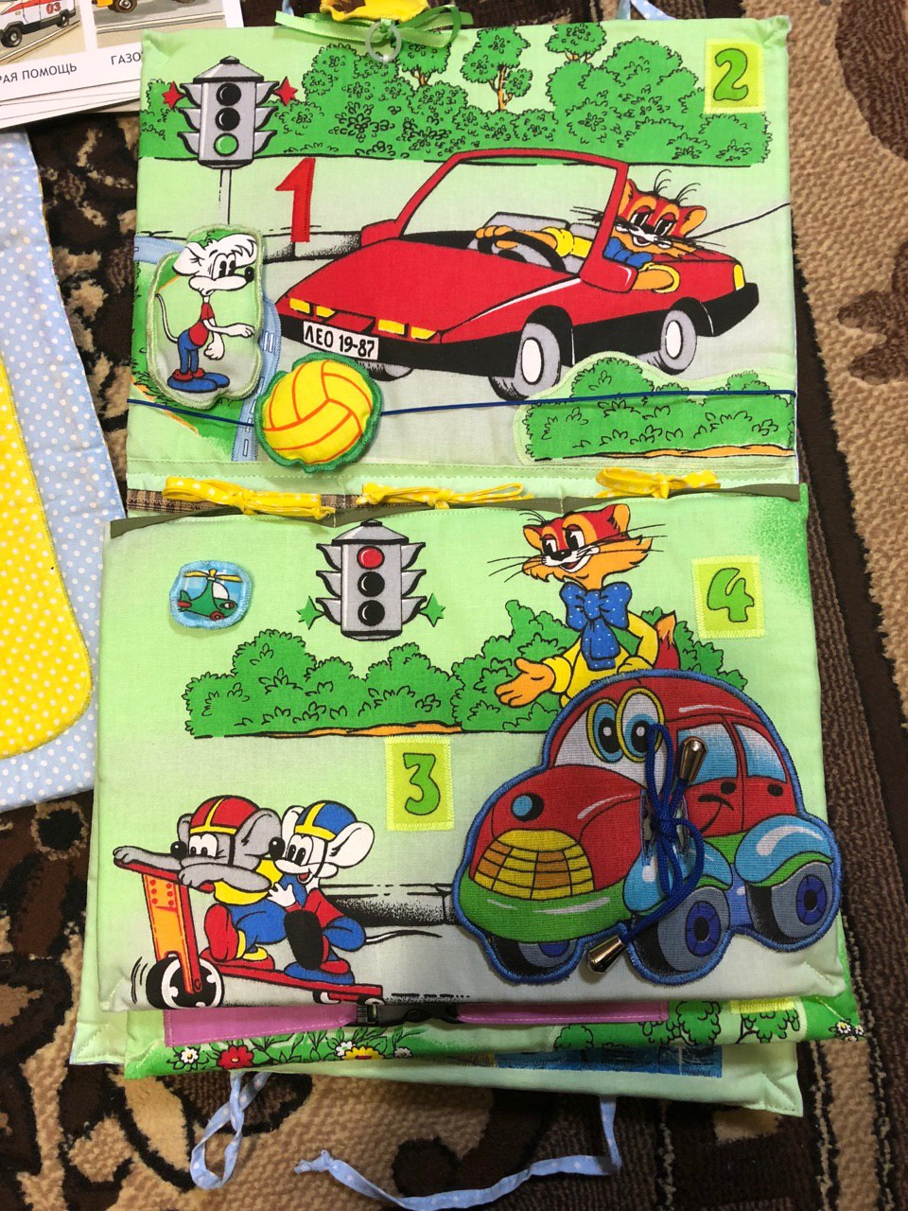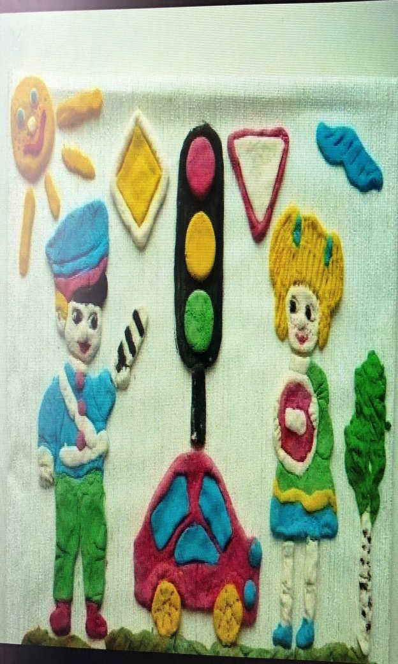

Приложение 2
Диагностика знаний детей о ПДД
Фамилия, имя ребенка | Где расположен тротуар? Почему люди могут ходить только по нему? | Что такое дорога? | Где люди должны переходить улицу? | Когда можно переходить улицу? | Когда можно переходить улицу? | Почему нельзя играть на дороге? | Какие виды транспорта ты знаешь?

Воспитатель фиксирует ответы ребенка.
Каждый правильный ответ оценивается в один балл.

Приложение 3
Анкета для родителей «Я и мой ребенок на дорогах города»
1. Где Вы узнаете о дорожных происшествиях, связанных с детьми?
А) на родительских собраниях
Б) из разговоров
В) по телевидению, радио, в печати
2. Имеется ли в семье личный транспорт?
А) да
Б) нет
3. Есть ли в семье водители-профессионалы?
А) да Б) нет
4. Какого возраста в семье дети? ________
5. Ваш ребенок знает:
А) название города, в котором живете, домашний адрес:
Б) название улицы, номер дома и квартиры, номер телефона
В) домашний адрес не полностью
6. Как часто Ваш ребенок гуляет один?
А) никогда
Б) редко
В) всегда
7. Если Вам приходится идти пешком, то вы с ребенком:
А) переходите дорогу по пешеходному переходу, ориентируясь на зеленый сигнал светофора
Б) переходите дорогу по пешеходному переходу в отсутствие транспорта, не обращая внимания на сигнал светофора
В) переходите дорогу там, где вам кажется удобным
8. Различает ли Ваш ребенок сигналы транспортного и пешеходного светофоров?
А) мой ребенок стоит на месте, если горит красный сигнал пешеходного светофора и зеленый сигнал транспортного
Б) мой ребенок путает сигналы транспортного и пешеходного светофора, ошибаясь в выборе момента для перехода дороги
В) мой ребенок не знает, что существует пешеходный и транспортный светофоры, и ориентируется только на мое поведение
9. Знает ли Ваш ребенок дорожные знаки и может рассказать, что они обозначают?
А) да
Б) нет
В) затрудняюсь ответить
10. Когда вы в последний раз объясняли ребенку значение дорожных знаков?
А) я делаю это постоянно
Б) я это делаю достаточно редко
В) не помню
11. Как ваш ребенок ведет себя на остановке и в маршрутном транспорте?
А) мой ребенок спокойно стоит на остановке, не шумит, если есть возможность, садится на свободное сиденье, не высовывается из окна, не сорит в транспорте
Б) мой ребенок прыгает и бегает на остановке, пробирается быстрее к свободному месту, расталкивая других пассажиров, громко разговаривает в транспорте
12. Кто учит ребенка правилам дорожного движения?
А) педагоги
Б) брат, сестра
В) родители
Г) бабушка, дедушка
13. Считаете ли Вы, что усилия педагогов по обучению детей ПДД:
А) будут эффективными только при поддержке с Вашей стороны
Б) будут эффективны без всякой поддержки с Вашей стороны
В) неэффективны, так как научить безопасному поведению на дороге могут только родители
14. Как часто Вы говорите ребенку о необходимости соблюдать Правила?
А) ежедневно
Б) часто
В) иногда
Г) не говорим на эту тему
15. Нарушаете ли Вы Правила, когда идете вместе с ребенком?
А) нет
Б) иногда бывает, если спешим
В) не обращаем внимания на светофор: водители обязаны пропускать нас с ребенком
16. Как реагирует на Ваше нарушение ребенок?
А) не реагирует
Б) требует, чтобы мы соблюдали ПДД
17. Как Вы реагируете на нарушение ПДД родителей с детьми?
А) пытались предупредить нарушение
Б) делали замечание
В) внутренне осуждали поведение взрослых

